MINISTERUL EDUCAȚIEI ȘI CERCETĂRII AL REPUBLICII MOLDOVA
UNIVERSITATEA TEHNICĂ A MOLDOVEI
Facultatea Calculatoare, Informatică și Microelectronică
Departamentul Ingineria Software și Automatică

RAPORT
la lucrarea de laborator nr. 12
Producător, consumator și celelalte unelte
Disciplina: Sisteme de Operare
A efectuat:  st. gr. FAF-243  Cereteu Maxim | A verificat:  asist. univ. Patricia Reițman  asist. univ. Marius Dumitrașcu
Chișinău – 2026

1. Scopul lucrării
În laboratorul 11 am folosit câte un semafor pe rând. Acum uneltele lucrează împreună: rezolvăm cele două probleme clasice de sincronizare – producător/consumator și cititori/scriitori –, folosim variabila de condiție (pthread_cond_t) și construim, apoi eliminăm, un impas (deadlock).

2. Mediul de lucru
Toate experimentele au fost rulate pe calculatorul personal (Windows 11, gazda MaxCrt, 12 nuclee logice) în Ubuntu 26.04 LTS sub WSL2, utilizator maxim, cu gcc 15.2 și biblioteca POSIX threads din glibc. Programele au fost compilate cu -Wall -pthread, fără -O2. Figurile de mai jos sunt capturi de ecran ale terminalului. Lucrul s-a făcut în directorul ~/os-lab12. Pentru întrebările de tip „încercați” am făcut copii ale programelor cu modificarea cerută (prodcons_swap.c, condvar_if.c, deadlock_orig.c, deadlock_nosleep.c), arătate cu diff. Programele care se pot bloca au fost rulate cu timeout 5, care le oprește după 5 secunde (cod de ieșire 124).

3. Partea 1 – producător și consumator
1 /* prodcons.c - Lab 12, Part 1: a producer and a slow consumer around a buffer of 4 slots.
2 * empty = free slots (starts at SIZE), full = filled slots (starts at 0),
3 * lock = protects buf, in, out and count.
4 * Build: gcc -Wall -pthread -o prodcons prodcons.c
5 */
6 #include <stdio.h>
7 #include <unistd.h>
8 #include <pthread.h>
9 #include <semaphore.h>
10
11 #define SIZE 4
12 #define ITEMS 8
13
14 int buf[SIZE];
15 int in = 0, out = 0, count = 0; /* count is only printed */
16 sem_t empty, full;
17 pthread_mutex_t lock = PTHREAD_MUTEX_INITIALIZER;
18
19 void *producer(void *arg) {
20 (void)arg;
21 for (int item = 1; item <= ITEMS; item++) {
22 sem_wait(&empty); /* a free slot, or wait for one */
23 pthread_mutex_lock(&lock);
24 buf[in] = item;
25 in = (in + 1) % SIZE;
26 count++;
27 printf("put %d (in buffer: %d)\n", item, count);
28 pthread_mutex_unlock(&lock);
29 sem_post(&full); /* one more item to take */
30 }
31 return NULL;
32 }
33
34 void *consumer(void *arg) {
35 (void)arg;
36 for (int k = 0; k < ITEMS; k++) {
37 sem_wait(&full); /* an item, or wait for one */
38 pthread_mutex_lock(&lock);
39 int item = buf[out];
40 out = (out + 1) % SIZE;
41 count--;
42 printf(" take %d (in buffer: %d)\n", item, count);
43 pthread_mutex_unlock(&lock);
44 sem_post(&empty); /* one more free slot */
45 usleep(300000); /* the consumer is slow: 0.3 s per item */
46 }
47 return NULL;
48 }
49
50 int main(void) {
51 sem_init(&empty, 0, SIZE);
52 sem_init(&full, 0, 0);
53 pthread_t p, c;
54 pthread_create(&c, NULL, consumer, NULL);
55 pthread_create(&p, NULL, producer, NULL);
56 pthread_join(p, NULL);
57 pthread_join(c, NULL);
58 sem_destroy(&empty);
59 sem_destroy(&full);
60 return 0;
61 }
Listing 12.1 – prodcons.c
Un producător rapid pune 8 elemente într-un buffer circular de 4 locuri, iar un consumator lent (0,3 s pe element) le scoate. Lucrează trei unelte împreună: empty numără locurile libere (pornește de la 4), full numără locurile ocupate (pornește de la 0), iar mutexul lock protejează bufferul și indicii in/out.
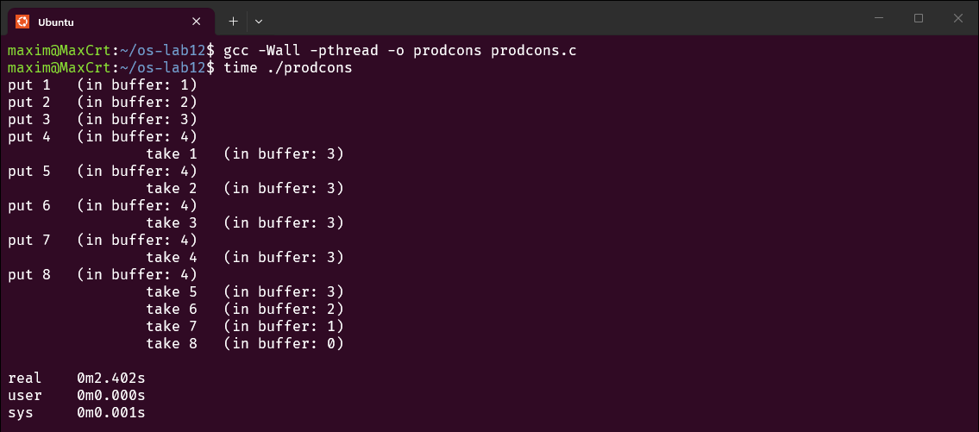
Figura 12.1 – prodcons: bufferul nu depășește niciodată 4 elemente
Producătorul pune imediat 4 elemente și se oprește. De aici înainte cele două fire merg în pas: consumatorul ia un element (bufferul scade la 3), producătorul pune imediat altul (revine la 4). După put 8 producătorul a terminat, iar consumatorul golește bufferul în ritmul lui. Durata totală este 2,4 s, adică 8 × 0,3 s – programul merge exact cu viteza celui mai lent participant.
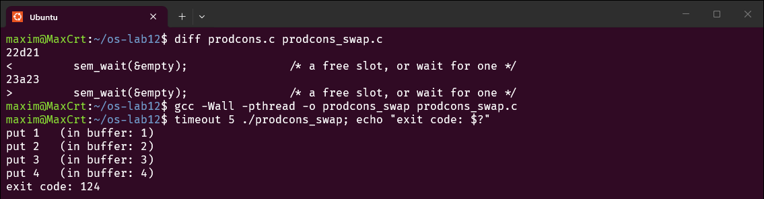
Figura 12.2 – mutexul luat înainte de sem_wait(&empty): programul se blochează
Întrebarea 1. Producătorul este rapid, totuși „in buffer” nu trece niciodată de 4. Ce apel îl oprește?
sem_wait(&empty). empty pornește de la 4, fiecare put ia o unitate, iar după al patrulea element valoarea este 0 și producătorul adoarme la sem_wait. Îl trezește doar sem_post(&empty) făcut de consumator după ce a scos un element.
Întrebarea 2. Cine așteaptă la început: consumatorul sau producătorul? Ce apel îl face să aștepte?
Consumatorul. Deși este creat primul, el ajunge la sem_wait(&full), iar full pornește de la 0 – bufferul este gol, nu are ce lua. Așteaptă până la primul sem_post(&full) al producătorului. De aceea prima linie a ieșirii este put 1, niciodată un take.
Întrebarea 3. În producer() luați mutexul ÎNAINTE de sem_wait(&empty). Ce se întâmplă când bufferul este plin și de ce?
Programul se blochează definitiv: în Figura 12.2 apar put 1 … put 4, apoi nimic, iar după 5 secunde timeout îl oprește (exit code: 124). La al cincilea element producătorul ia mutexul, apoi adoarme în sem_wait(&empty) pentru că bufferul este plin – ținând mutexul. Consumatorul, ca să elibereze un loc, trebuie să ia același mutex, deci așteaptă și el. Producătorul așteaptă consumatorul, consumatorul așteaptă producătorul: un impas. În rularea mea nici măcar primul take nu a apărut, pentru că producătorul a reluat mutexul de fiecare dată înaintea consumatorului. Regula: nu adormi la un semafor ținând un lacăt de care are nevoie cel care te trezește.

4. Partea 2 – variabila de condiție
1 /* condvar.c - Lab 12, Part 2: the order.c problem of Lab 11, with a mutex and a condition variable.
2 * Build: gcc -Wall -pthread -o condvar condvar.c
3 */
4 #include <stdio.h>
5 #include <string.h>
6 #include <unistd.h>
7 #include <pthread.h>
8
9 char message[32];
10 int ready = 0; /* the state: 1 when the message is written */
11 pthread_mutex_t lock = PTHREAD_MUTEX_INITIALIZER;
12 pthread_cond_t changed = PTHREAD_COND_INITIALIZER;
13
14 void *writer(void *arg) {
15 (void)arg;
16 sleep(1);
17 pthread_mutex_lock(&lock);
18 strcpy(message, "hello");
19 ready = 1;
20 printf("A: message written\n");
21 pthread_cond_signal(&changed); /* wake up one thread sleeping on "changed" */
22 pthread_mutex_unlock(&lock);
23 return NULL;
24 }
25
26 void *reader(void *arg) {
27 (void)arg;
28 pthread_mutex_lock(&lock);
29 while (!ready) { /* while, not if: check again after every wake-up */
30 printf("B: not ready, I sleep\n");
31 pthread_cond_wait(&changed, &lock); /* unlock, sleep, lock again */
32 }
33 printf("B: I read \"%s\"\n", message);
34 pthread_mutex_unlock(&lock);
35 return NULL;
36 }
37
38 int main(void) {
39 pthread_t a, b;
40 pthread_create(&b, NULL, reader, NULL);
41 pthread_create(&a, NULL, writer, NULL);
42 pthread_join(a, NULL);
43 pthread_join(b, NULL);
44 return 0;
45 }
Listing 12.2 – condvar.c
Aceeași problemă ca order.c din laboratorul 11, rezolvată altfel. Starea este o variabilă obișnuită, ready, protejată de mutex. Variabila de condiție changed este doar locul în care B doarme până când A anunță că s-a schimbat ceva. pthread_cond_wait eliberează mutexul, adoarme și, înainte să se întoarcă, ia mutexul din nou.
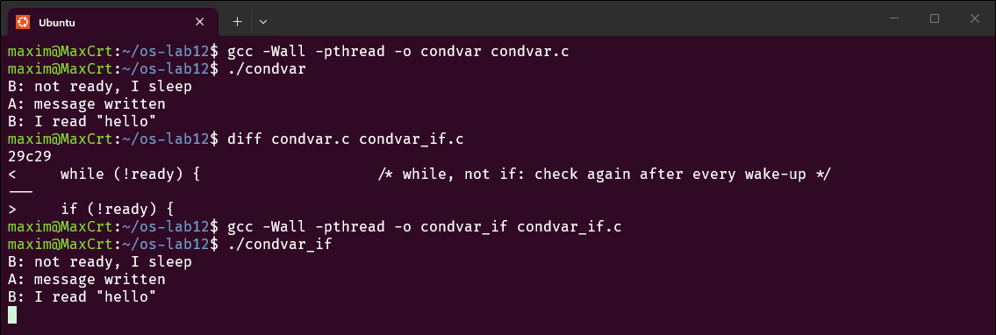
Figura 12.3 – condvar, apoi varianta cu if în loc de while
Întrebarea 1. În order.c (laboratorul 11) semaforul însuși ținea minte că mesajul este gata. Aici ce variabilă ține minte?
Variabila ready. Variabila de condiție nu are memorie: un pthread_cond_signal dat când nimeni nu așteaptă se pierde. De aceea B verifică întâi ready sub mutex și adoarme doar dacă este 0; dacă A ar fi scris mesajul înainte, B l-ar citi direct, fără să mai aștepte.
Întrebarea 2. Înlocuiți while (!ready) cu if (!ready), compilați, rulați. Mai funcționează aici?
Da. Figura 12.3 arată că condvar_if afișează exact aceleași trei linii. Aici există un singur cititor, un singur scriitor și un singur semnal, care este dat abia după ready = 1, deci la trezire condiția chiar este adevărată.
Întrebarea 3. Atunci de ce scriem while? Dați un motiv pentru care un fir se poate trezi și să găsească tot ready == 0.
(1) Treziri false (spurious wakeups): standardul POSIX permite ca pthread_cond_wait să se întoarcă fără ca cineva să fi dat semnal – pe Linux se poate întâmpla, de exemplu, la întreruperea apelului futex de un semnal. (2) Cu mai mulți consumatori, între pthread_cond_signal și momentul în care firul trezit reia mutexul poate intra alt fir care „consumă” condiția și pune ready înapoi pe 0. Cu while firul re-verifică starea și adoarme din nou; cu if ar merge mai departe pe o stare falsă.

5. Partea 3 – cititori și scriitori
1 /* readers.c - Lab 12, Part 3: readers and writers with two semaphores.
2 * Any number of readers may be inside together; a writer is always alone.
3 * Build: gcc -Wall -pthread -o readers readers.c
4 */
5 #include <stdio.h>
6 #include <unistd.h>
7 #include <pthread.h>
8 #include <semaphore.h>
9
10 #define READERS 3
11 #define WRITERS 2
12
13 int value = 0; /* the shared data */
14 int readers = 0; /* readers inside right now */
15 sem_t rlock; /* protects "readers" */
16 sem_t room; /* 1 = nobody inside, a writer may enter */
17
18 void *reader(void *arg) {
19 long id = (long)arg;
20
21 sem_wait(&rlock);
22 if (++readers == 1) /* the first reader closes the room for writers */
23 sem_wait(&room);
24 sem_post(&rlock);
25
26 printf("reader %ld reads %d (readers inside: %d)\n", id, value, readers);
27 usleep(200000);
28
29 sem_wait(&rlock);
30 if (--readers == 0) /* the last reader opens it again */
31 sem_post(&room);
32 sem_post(&rlock);
33 return NULL;
34 }
35
36 void *writer(void *arg) {
37 long id = (long)arg;
38
39 sem_wait(&room); /* alone in the room */
40 value += 10;
41 printf("writer %ld writes %d (alone)\n", id, value);
42 usleep(200000);
43 sem_post(&room);
44 return NULL;
45 }
46
47 int main(void) {
48 sem_init(&rlock, 0, 1);
49 sem_init(&room, 0, 1);
50 pthread_t r[READERS], w[WRITERS];
51 pthread_create(&w[0], NULL, writer, (void *)1L);
52 for (long i = 0; i < READERS; i++)
53 pthread_create(&r[i], NULL, reader, (void *)(i + 1));
54 pthread_create(&w[1], NULL, writer, (void *)2L);
55 for (int i = 0; i < READERS; i++)
56 pthread_join(r[i], NULL);
57 for (int i = 0; i < WRITERS; i++)
58 pthread_join(w[i], NULL);
59 sem_destroy(&rlock);
60 sem_destroy(&room);
61 return 0;
62 }
Listing 12.3 – readers.c
Mai mulți cititori pot citi împreună, dar un scriitor trebuie să fie singur. Semaforul room (1 = camera e liberă pentru un scriitor) este luat de primul cititor care intră și eliberat de ultimul care iese; rlock protejează contorul readers.
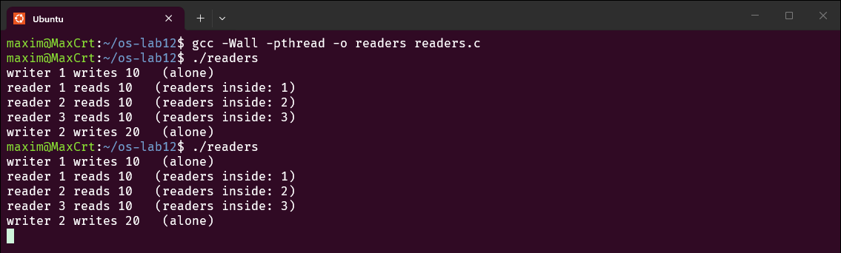
Figura 12.4 – readers rulat de două ori
Scriitorul 1 a intrat primul și a scris 10. Cei trei cititori au intrat apoi împreună (readers inside: 1, 2, 3) și au citit toți valoarea 10. Scriitorul 2, deși creat imediat după cititori, a trebuit să aștepte ca toți trei să iasă și abia apoi a scris 20, singur. Ambele rulări au dat aceeași ordine.
Întrebarea 1. Trei cititori sunt înăuntru în același timp, dar un scriitor este mereu singur. Ce două linii din reader() fac asta posibil?
if (++readers == 1) sem_wait(&room); – doar primul cititor ia camera, ceilalți trec fără să aștepte după room; și if (--readers == 0) sem_post(&room); – doar ultimul cititor o eliberează. Pentru scriitori grupul de cititori arată ca un singur ocupant al camerei, iar scriitorul, care face direct sem_wait(&room), nu poate intra cât timp există măcar un cititor.
Întrebarea 2. De ce contorul readers are nevoie de propriul lacăt (rlock)? Ce s-ar strica fără el?
++readers și --readers sunt tot citire-adunare-scriere, exact ca counter++ din laboratorul 11, deci fără lacăt se pot pierde actualizări. Mai grav: doi cititori pot vedea amândoi readers == 1 (sau niciunul), deci sem_wait(&room) s-ar face de două ori (al doilea cititor s-ar bloca singur) sau deloc (un scriitor ar intra peste cititori). La ieșire, contorul ar putea să nu mai ajungă la 0 și camera n-ar mai fi eliberată niciodată, blocând scriitorii pentru totdeauna. Testul și modificarea contorului trebuie să fie o singură operație, de aceea stau între sem_wait(&rlock) și sem_post(&rlock).
Întrebarea 3. Imaginați-vă cititori care sosesc fără pauză. Ce se întâmplă cu scriitorul 2?
Nu intră niciodată. Cât timp în cameră se află măcar un cititor, readers nu ajunge la 0 și room nu este eliberat, iar cititorii noi intră fără să aștepte, pentru că primul dintre ei a luat deja camera. Scriitorul 2 rămâne la sem_wait(&room) la nesfârșit, deși programul în ansamblu avansează – aceasta este înfometarea (starvation). Soluția aceasta favorizează cititorii; o variantă corectă ar opri cititorii noi de îndată ce un scriitor așteaptă (de exemplu cu un al treilea semafor, o „ușă” prin care trec toți).

6. Partea 4 – construim un impas, apoi îl eliminăm
1 /* deadlock.c - Lab 12, Part 4, the fixed version: both threads lock A first, then B.
2 * Build: gcc -Wall -pthread -o deadlock deadlock.c
3 * Run: timeout 5 ./deadlock; echo "exit code: $?" (124 = killed by timeout)
4 */
5 #include <stdio.h>
6 #include <unistd.h>
7 #include <pthread.h>
8
9 pthread_mutex_t A = PTHREAD_MUTEX_INITIALIZER;
10 pthread_mutex_t B = PTHREAD_MUTEX_INITIALIZER;
11
12 void *one(void *arg) {
13 (void)arg;
14 pthread_mutex_lock(&A);
15 printf("one: I have A, I want B\n");
16 sleep(1);
17 pthread_mutex_lock(&B);
18 printf("one: I have both\n");
19 pthread_mutex_unlock(&B);
20 pthread_mutex_unlock(&A);
21 return NULL;
22 }
23
24 void *two(void *arg) {
25 (void)arg;
26 pthread_mutex_lock(&A); /* was B first: the cause of the deadlock */
27 printf("two: I have A, I want B\n");
28 sleep(1);
29 pthread_mutex_lock(&B);
30 printf("two: I have both\n");
31 pthread_mutex_unlock(&B);
32 pthread_mutex_unlock(&A);
33 return NULL;
34 }
35
36 int main(void) {
37 pthread_t t1, t2;
38 pthread_create(&t1, NULL, one, NULL);
39 pthread_create(&t2, NULL, two, NULL);
40 pthread_join(t1, NULL);
41 pthread_join(t2, NULL);
42 printf("done\n");
43 return 0;
44 }
Listing 12.4 – deadlock.c (varianta corectată, cea predată)
În varianta originală (deadlock_orig.c) funcția two() ia mutexurile în ordine inversă față de one(): întâi B, apoi A. Am rulat-o cu timeout 5, iar apoi am pornit-o în fundal și, după 2 secunde, am privit firele ei cu ps -L:
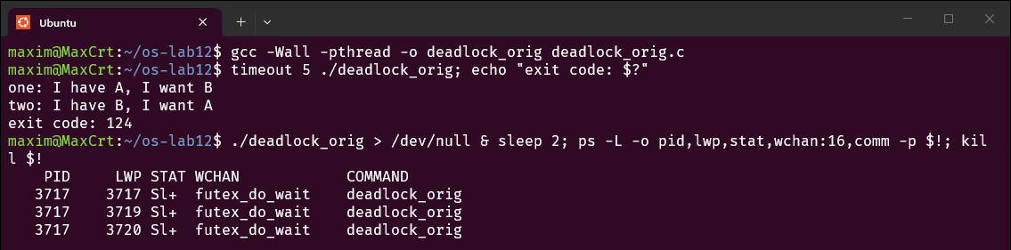
Figura 12.5 – deadlock_orig: blocat până îl oprește timeout
Apar cele două linii „I have A, I want B” și „I have B, I want A”, apoi nimic timp de 5 secunde, după care exit code: 124. ps -L arată procesul cu trei fire (main în pthread_join și cele două fire de lucru), toate în starea S (dormind), cu WCHAN = futex_do_wait: așteaptă în nucleu la un futex care nu va fi eliberat niciodată. Procesul nu consumă procesor, pur și simplu nu mai avansează.
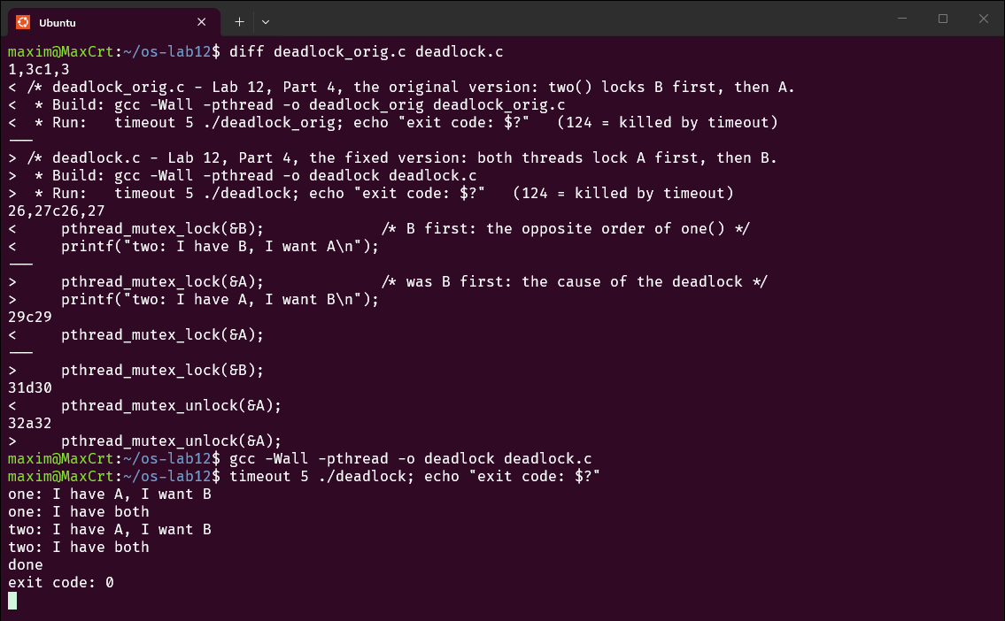
Figura 12.6 – reparația: two() ia și el întâi A, apoi B
După reparație (în two() am inversat cele două pthread_mutex_lock și cele două pthread_mutex_unlock; am schimbat și mesajul, ca să spună ce face de fapt) programul se termină: one ia A, apoi B, termină și eliberează; two, care aștepta la A, îl primește, apoi ia B, și apare done cu exit code: 0.
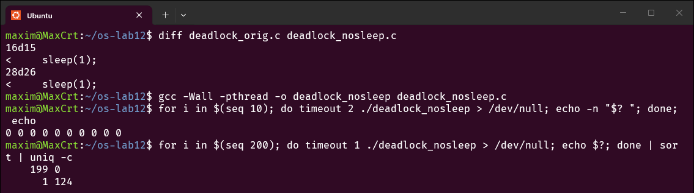
Figura 12.7 – varianta originală fără sleep(1): de cele mai multe ori trece
Întrebarea 1. În rularea blocată, ce mutex ține fiecare fir și pe care îl așteaptă? Desenați cercul.
Firul one ține A și așteaptă B; firul two ține B și așteaptă A. Cercul de așteptare este: one —(așteaptă)→ B —(ținut de)→ two —(așteaptă)→ A —(ținut de)→ one. Sunt îndeplinite toate cele patru condiții Coffman: excludere mutuală, „ține și așteaptă”, fără preempțiune (nimeni nu ia mutexul cu forța) și așteptare circulară.
Întrebarea 2. Scoateți ambele sleep(1) din varianta ORIGINALĂ și rulați-o de zece ori. Se mai blochează mereu? De ce este asta mai rău, nu mai bine?
Nu: toate cele 10 rulări s-au terminat cu codul 0. Am rulat-o apoi de 200 de ori: 199 de rulări au trecut, una singură s-a blocat (1 124). Fără sleep, one reușește de obicei să ia ambele mutexuri și să le elibereze înainte ca two să apuce să pornească, așa că fereastra periculoasă e foarte îngustă. E mai rău pentru că eroarea există în continuare, dar devine rară și nereproductibilă: trece toate testele, iar într-o zi, pe altă mașină sau sub altă încărcare, programul îngheață fără niciun mesaj. sleep(1) doar lărgea fereastra ca să vedem impasul de fiecare dată.
Întrebarea 3. Într-o propoziție: de ce luarea lacătelor în aceeași ordine nu poate produce impas?
Dacă toate firele iau lacătele în aceeași ordine globală (A înaintea lui B), un fir care ține B a luat deja și A, deci nimeni nu poate ține B și aștepta A, iar cercul de așteptare nu se poate închide niciodată.

7. Concluzie
Semafoarele și mutexurile se combină după roluri clare: la producător/consumator două semafoare-contor (empty, full) reglează ritmul, iar mutexul protejează doar bufferul; la cititori/scriitori un semafor-lacăt (room) este luat de grupul de cititori ca întreg, cu prețul înfometării scriitorilor. Variabila de condiție nu ține minte nimic – starea stă într-o variabilă obișnuită, care se re-verifică în while. Ordinea operațiilor contează la fel de mult ca uneltele: mutexul luat înainte de sem_wait a blocat producătorul și consumatorul, iar două mutexuri luate în ordine inversă au produs un impas pe care ps l-a arătat ca trei fire adormite în futex_do_wait. Fără sleep impasul a apărut o singură dată în 200 de rulări – motiv pentru care asemenea erori se previn prin reguli (o ordine fixă a lacătelor), nu se găsesc prin testare.

